中情局制造土耳其地震？答案细思极恐！

[有理儿有面](javascript:void(0);)

**有理儿有面**

微信号 youli-youmian

功能介绍 你说是不是

2023-02-17[原文](https://mp.weixin.qq.com/s?__biz=Mzg3MjEyMTYyNg==&mid=2247582494&idx=3&sn=8160d506563e5dab4f4c9ef195985e28&chksm=cef7d76bf9805e7de44fe8e67c065076e23c082a83e8fe7d77c350e4c5a77c1204cdb9a5558e&scene=27#wechat_redirect&cpage=148) 发表于

收录于合集

以下文章来源于环球策论 ，作者熊猫策论



环球策论

.

透过热点，发现套路，分享策论视野





**全文共3035字，图片4张，预计阅读时间为9分钟。**

**文章转载自“环球策论”。**



▼

2月11日晚，官方账号“领事直通车”发文称，巴基斯坦安全形势严峻复杂，提醒中国公民近期**谨慎前往巴基斯坦**。

**巴铁发生了什么？**要驻外使馆提醒国内谨慎前往。受“流浪地球”“ChatGPT聊天机器人”等热点影响，这个提醒没有在国内引起观察家们激起什么水花。不过笔者对此保持着疑问，毕竟巴铁局势事关中国重大安全发展与地缘战略利益。

**答案来得很快！**

2月14日美媒报道，巴基斯坦为满足**国际货币基金组织（IMF）贷款条件**，大幅度提高天然气税，从16%激增至112%；同时还拟提高电价。据统计，巴基斯坦一年之内食用油和所有食品的价格翻了一番。

基本生活物资的急剧上涨，会导致什么后果？2022年1月的哈萨克斯坦，以及祸害中东十多年的“阿拉伯之春”，已经赤裸裸摆在那。这或许才是驻外使馆发布公告提醒“谨慎前往巴基斯坦”核心原因。

**巴基斯坦当局为何要饮鸩止渴？**

根据公开资料，巴基斯坦外汇储备已降至3亿美元以下，其不得不进一步加强对工业部门原材料进口的控制；并导致一些工厂在最近几周关闭，另一些工厂裁员。紧迫的危机导致巴基斯坦急需贷款，哪怕有毒！

巴基斯坦能够从哪里获得贷款呢？无他，中国和国际货币基金组织。根据公开信息，中国与巴基斯坦有28亿美元的贷款谈判和未来几年的债务延期。**而国际货币基金组织则开出了有条件的60亿美元。**

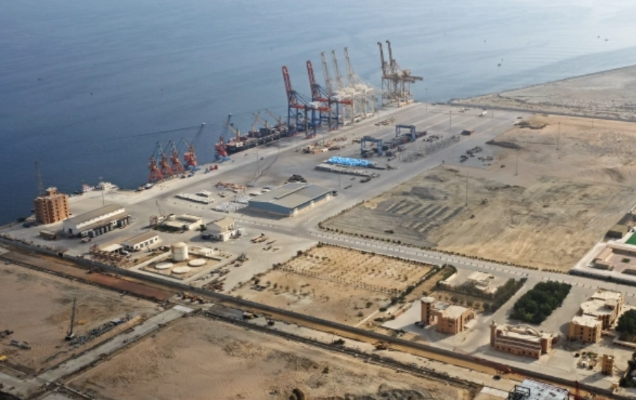

什么条件呢？

除了上述提高税收表明还款能力外，最核心的是卡塔尔半岛电视台披露的“**审查中巴经济走廊和与中国的能源项目协议**”。

狼子野心暴露无遗！

显然国际货币基金组织就是在执行美国地缘战略，意图搅黄中国“一带一路”明星样板项目。美国人的阴谋会达成吗？巴基斯坦政府当局和民众，知道中巴经济走廊事关巴基斯坦长远利益，不会轻易屈服。可2月13日巴基斯坦总理对外表示“**面临严峻挑战，将不得不同意国际货币基金组织的条件**”。在巴基斯坦与国际货币基金组织紧张谈判之际，2月14日美国务院顾问率团访问巴基斯坦，称要修复美巴安全与经济关系。

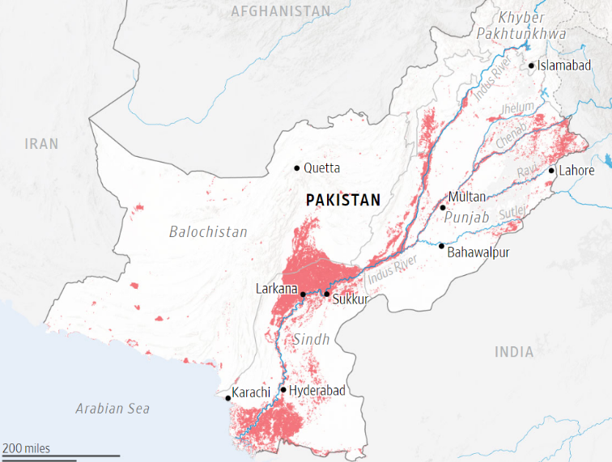

**什么原因导致了巴基斯坦面临如此危局？**

疫情大流行和全球经济危机是一个因素，但发生在2022年6至9月的巴基斯坦大洪水，才是压垮巴基斯坦的关键。根据公开资料，2022年巴基斯坦大洪水，覆盖巴基斯坦近三分之一土地，摧毁了至少2400万亩农田，70%的农作物被毁，3300万人受灾，至少1700人死亡，经济损失高达300至350亿美元，接近巴基斯坦GDP的10%。

**大洪水，显然在帮助美国给中巴经济走廊合作项目制造困难，而这个项目，美国长期以来赤裸裸地表达了仇视！**

自然灾害造成10%GDP损失的还有近期的**土耳其大地震**。截至目前统计数据，地震已造成4万人死亡，至少840亿美元经济损失。

在大地震之前，土耳其与西方关系日渐恶化。特别诡异的是，就在大地震发生前数日，美英法德等9个西方国家，以安全理由关闭使馆，号召国民撤离。地震发生的当日（2月6日），正是埃尔多安计划召开内阁会议，对西方国家进行反制的时间。

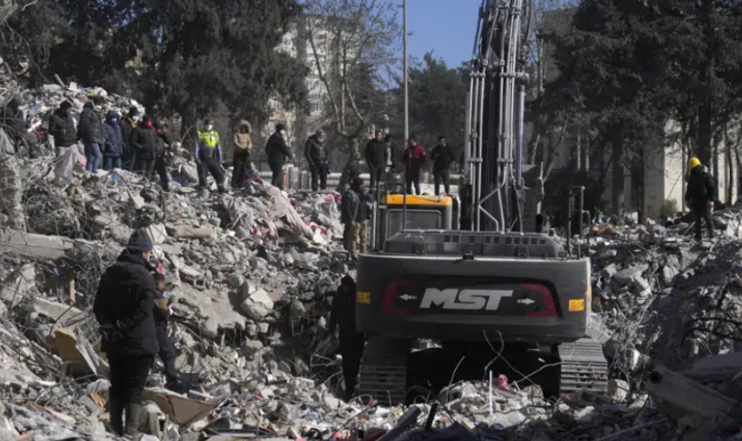

2月15日，北约秘书长斯托尔滕贝格对外表示，将访问土耳其要求埃尔多安同意芬兰、瑞典同时加入北约。而大地震之前，土耳其坚决反对瑞典加入北约。且在1月土耳其、叙利亚国防部长、情报负责人赴莫斯科召开三方秘密协调会议。之后叙利亚发布了驱逐非法外国军队的宣言，土耳其则开启了打击美国傀儡库尔德工人武装分子的行动。美国在叙利亚的非法基地，也开始频频遭受火箭弹袭击。

美国在中东势力以及其傀儡力量，安全和地位影响力受到了极大冲击。地震之后呢？2月15日，非法驻扎在叙利亚的美军，击落了在叙利亚飞行的无人机（美中央司令部称是伊朗无人机）。而受大地震打击，遭受重大人员和经济损失的土耳其和叙利亚，其原本驱逐打击非法外国武装及其傀儡武装力量的行动，显然难以实施。

**美国再次在巨大自然灾害中，攫取巨大的地缘政治战略利益！**

因此外网盛传，土耳其大地震非自然，而是美国制造。

受到怀疑的还有今年的欧洲暖冬。

同处大西洋沿岸，甚至基本处于同一纬度，美国和欧洲在这个冬季截然不同。美国一边是急冻遭遇了严寒暴风雪，冻死大量人员；欧洲一边则是前所未有的暖冬，气温在0摄氏度以上。

后果呢？

原本国际普遍估计对俄罗斯有利的“冬将军”，没了用武之地。原本俄罗斯专家口中，欧洲制裁俄罗斯能源将受冻受苦的情况也没有发生，反而受暖冬影响，天然气和石油价格下降，打击了俄罗斯能源武器的威力。

俄罗斯的冬季攻势作战，虽有进展，但并没有出现决定性重大突破；反而是美国谋划组织乌克兰炮灰和雇佣军，在春季大反攻。

2月15日，北溪管道事件，被美国调查记者西摩·赫什曝光由“拜登下令炸毁”的细节。其中说到了拜登最后一刻曾担心因为冬季太冷，难以说服欧洲盟友特别是德国总理朔尔茨同意行动。可事实上朔尔茨等美国欧洲盟友，在此事件上表现暧昧。

那么，是不是他们知道这个冬季是暖冬？

**反常的欧洲暖冬，破坏了俄罗斯的冬季攻势，让美国在欧洲的行动获利巨大！**

让美国获利的还有大流行这个“自然危机”。

虽然明面上新冠病毒大流行，美国诡异的抗疫行动让其国内死伤惨重，损失很大。可如果从美国统治阶级来说，大流行不仅让美国医药疫苗利益集团赚得盆满钵满，还让美国大流行长期谋而不得的制造业回流，产生了实质性进展；且美国百万级老人死亡，大幅度减少了美国养老负担；美国富豪在3年多大流行中，财富总额也反常地高速增长！

且大流行，让原本对美国离心离德的西方盟友，被美国强力聚集到了美国战旗下。

**就美国统治阶级来说，美国在大流行中，攫取了巨额的政治经济利益！**

**土耳其大地震，美国获利；**

**巴基斯坦大洪水，美国获利；**

**欧洲反常暖冬，美国获利；**

**疫情大流行，美国获利。**

**这真是巧合吗？**

质疑美国制造相关危机的推理，真的是“阴谋论”？俗话说得好：谁受益最多谁的嫌疑最大！

美国有制造地震、洪水、反常暖冬和疫情的能力吗？

**地震？**

1993年，美国在内华达州曾进行“地下核爆诱发地震”实验。实验数据表明：一枚1万吨级当量的核弹，在一定地区和一定深度的地下，能诱发相当于里氏5.3级的地震，而一枚10万吨级当量的核弹爆炸能诱发里氏6.1级的地震，100万吨级核弹则能诱发6.9级地震。

**洪水？**

1966年越战期间，美军对“胡志明”小道实施降雨，造成暴雨和洪水泛滥；1974年，美国用人工方法将一台风引向洪都拉斯，造成中美洲数万人死伤。

**暖冬？**

2021年12月，原本应该严寒的美国阿拉斯加地区，出现连续数日零上十几度的极端反常天气；又在一夜之间突然出现急冻，零下十几度。而在与阿拉斯加相同地区的俄罗斯楚科奇地区，气候气温则与往年一致。

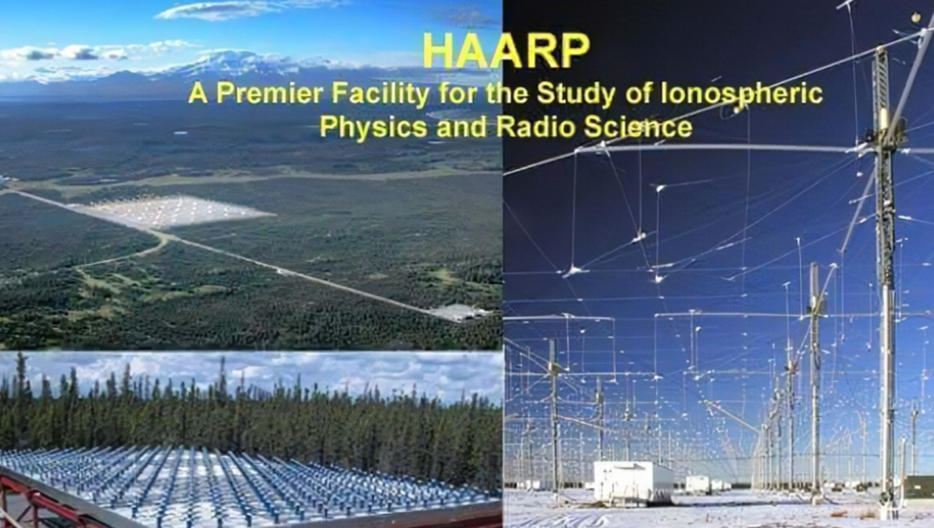

如上反常情况，与2022年冬季欧洲暖冬，美国急冻如出一辙。很巧，阿拉斯加部署有美国最大的气象战系统HAARP 系统。而2021年底，正是美国筹划挑动俄乌冲突的关键准备期。

**疫情？**

辉瑞高管视频、莫德新冠专利片段、北卡罗来纳大学巴里克2018年的自述、美国生物安全战略和巨额投资，以及俄罗斯在乌克兰战场截获的美军生物实验室资料，大量证据证明了美国统治阶级在策划生物战手段，攫取政治经济和霸权利益。

**百年未有之大变局加速演进，盎撒犹太势力在常规力量难以维持霸权的情况下，海盗们毫无道德底线可言的动用非常规手段，以小谋大，攫取超额利益，在逻辑上完全顺理成章！**拜登当局下令炸毁北溪管道，也充分证实了这一点。

因此，中俄伊以及世界各国，不仅要在常规领域对盎撒犹太邪恶势力坚决斗争，还要高度警惕他们的非常规手段。**莫天真的把传言，想当然的陷入“阴谋论”话术陷阱中，不加防备。**

当然，中国有句老话讲得好，叫“人在做，天在看”。相信天网恢恢疏而不漏，多行不义必自毙！

**图片源自网络**





**关注公众号：**

**有理儿有面**

**理   性｜   揭   秘｜   探   讨**







### 精选留言

用户设置不下载评论